Fürs Katzengras

Catview von Scheurich

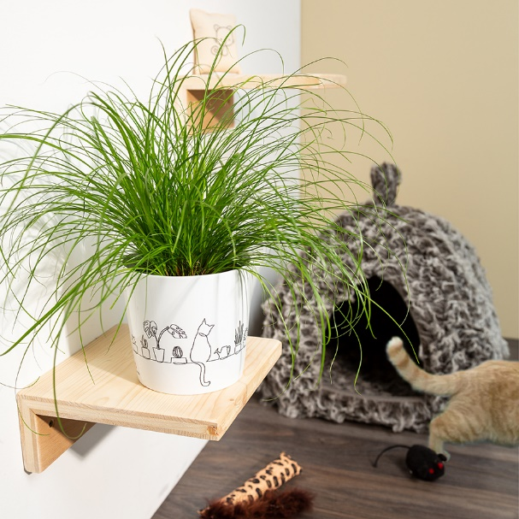
Wer Katzen mag, wird den neuen Übertopf von Scheurich lieben. Catview zeichnet sich durch ein Dekor mit trendiger One Line Art aus und macht damit eindeutig klar – hier dreht sich alles um den Stubentiger. Mit Katzengras (Cyperus) bestückt, wird Catview zum neuen Wohlfühlort für die Samtpfote und zum Eyecatcher für Frauchen und Herrchen.

Das satte Grün der Pflanze hebt sich erfrischend vom Schwarz-Weiß-Kontrast des Übertopfs ab. Was schön aussieht, hat auch eine wichtige Funktion. Katzengras ist vor allem für reine Hauskatzen eine sinnvolle Nahrungsergänzung und sollte daher jederzeit zur Verfügung stehen – mit Catview kein Problem. Auf der Fensterbank, in der Nähe vom Kratzbaum oder auf der Katzentreppe platziert, ist das Katzengras leicht erreichbar.

Szene aus dem Alltag: Das Catview-Motiv zeigt den auf der Fensterbank sitzenden Stubentiger. Mit dem neuen Übertopf geht Katzenliebhabern das Herz auf – egal ob selbst gekauft oder als Geschenk überreicht.

Catview ist Made in Germany und 100 Prozent wasserdicht.

Lieferbare Größe: | Unverbindliche Preisempfehlung:
13 cm | € 5,49

Über Scheurich

Mein Topf. Mein Style.
Scheurich versteht es, die unterschiedlichen Verbraucherwünsche zu erfüllen und für die angesagten Wohnstile innovative und stylishe Produkte anzubieten. Mit trendbewussten Designs, bewährter Qualität Made in Germany und einem der größten Formenangebote am Markt ist das Familienunternehmen die Nr. 1 in Europa bei Pflanzgefäßen für den In- und Outdoorbereich. Die nachhaltige Keramik- und Kunststoff-Produktion an den deutschen Standorten macht Scheurich auch zum Vorreiter beim Umweltschutz. Das Unternehmen ist Teil der Scheurich-Group und wird bis 2035 klimaneutral in seinen Werken sein.

